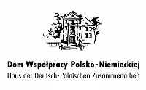
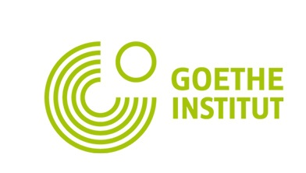
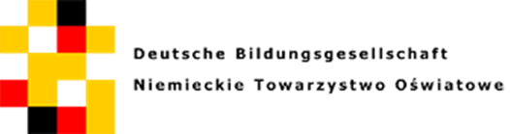

PROGRAM/ PROGRAMM

Konferencja „Niemiecki ma znaczenie“
Konferenz „Deutsch hat Bedeutung”

(Stand: 06.11.2019 r.)

Termin: 23. November 2019

Miejsce/ Ort: Urząd Marszałkowski Woj. Opolskiego, sala Orła Białego/ Marschallamt der Wojewodschaft Oppeln

23.11.2019, Sobota/Samstag

Moderator/ Moderation: Rudolf Urban, dziennikarz, redaktor naczelny tygodnika „Wochenblatt”/Journalist, Chefredakteur der Zeitung „Wochenblatt”

11.00 Przywitanie uczestników konferencji/ Begrüβung der eingeladenen Gäste

11.15 Wykład dr Naomi Shafer, pracownik naukowy Instytutu Wielojęzycznego w Fryburgu (Szwajcaria)/Vortrag von Dr. Naomi Shafer, wissenschaftliche Mitarbeiterin am Institut für Mehrsprachigkeit in Freiburg (Schweiz)
11.50 Dyskusja panelowa „Niemiecki ma znaczenie”/ Podiumsdiskussion „Deutsch hat Bedeutung” :
Marian Siwon, prezes zarządu, dyrektor generelny firmy Multiserwis/ Vorstandvorsitzender, Generaldirektor der Firma Multiserwis
dr Jarosław Bogacki, adiunkt w Instytucie Językoznawstwa Filologii Germańskiej Uniwersytetu Opolskiego, Koordynator ds. programu ERASMUS/ Wissenschaftlicher Mitarbeiter am Institut für Linguistik der Deutschen Philologie an der Oppelner Universität, Koordinator des ERASMUS-Programms
Przedstawiciele Izby Gospodarczej Śląsk/ Vertreter der Schlesischen Handelskammer
13.15 Pokaz filmu/ Filmvorführung

13.20 Zakończenie/ Abschluss

Podczas konferencji dostępne będą punkty informacyjne organizacji promujących język niemiecki./ Während der Veranstaltung werden Informationstische aufgestellt sein.

